Внеклассное мероприятие по информатике «Что? Где? Когда?»

Цель: Обобщить и систематизировать знания, полученные во время обучения информатике.

Задачи:
- Создать условия для повышения познавательного интереса к предмету.
- Способствовать развитию аналитико-синтезирующего мышления.
- Способствовать формированию умений и навыков, носящих общенаучный и обще интеллектуальный характер.
План
1.Предварительная подготовка.
2.Оформление класса.
3.Проведение игры.

- Предварительная подготовка.
Учащимся 7,8,9,10 классов предлагается выбрать по 2 участника ,которые войдут в команду.
Среди учащихся 11 классов объявляется конкурс на лучшие вопросы, из всех вопросов отбирается 10 ,которые будут участвовать в игре, 5 вопросов предоставляются организаторами игры.
В качастве поошрения на кждый из 10 вопросов представленных учениками выставляется приз(USB Flash drive, DVD-RW, внеплановое время пользованием Internet и т. д. в зависимости от сложности вопроса ).

2. Оформление класса
Необходимые технические средства:
- ПК- 2 шт. (подключенных к Internet )
- Web камера- 1шт.
- Микрофон- 1 шт.
- Колонки- 1 шт.

Необходимый реквизит:
- Юла c подставкой-ножкой
- Круг, разделенный на 15 секторов
- Конверты с вопросами.

Примерное расположение мебели и необходимых технических средств

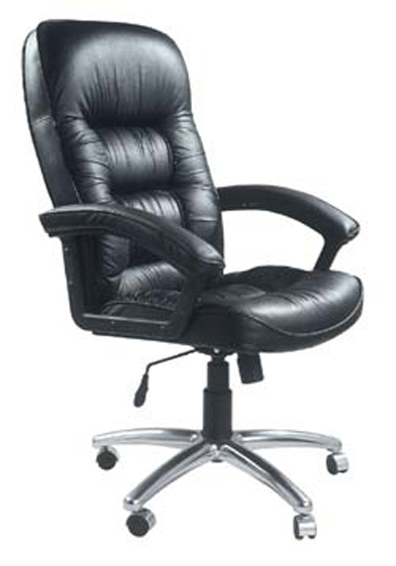
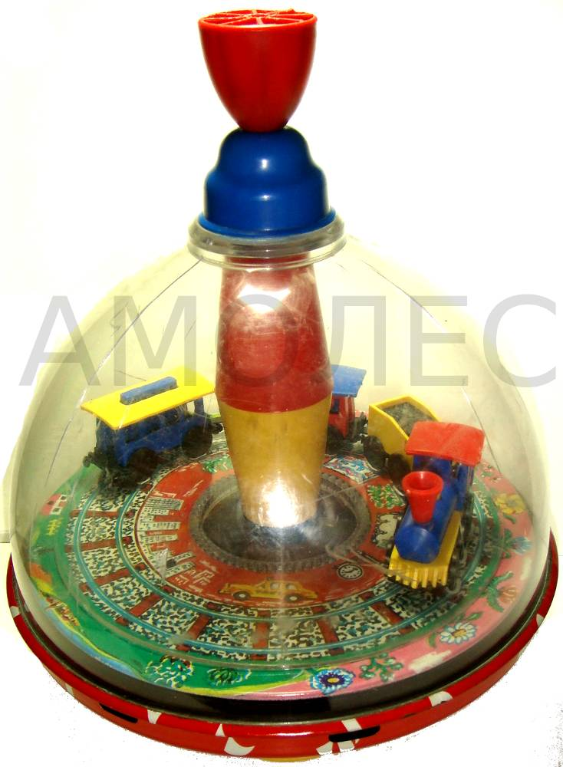
Web камера
Микрофон
Колонки
Колонки
ПК
ПК
Микрофон
Волчек

Ход Игры
Мероприятие полностью пытается смоделировать одноименную телевизионную игру ЧТО? ГДЕ? КОГДА?
Ведущий находится в закрытом помещении(у нас это была лаборантская кабинета информатики ). Общение происходит по средствам микрофона в комнате ведущего и в зале, а также WEB -камеры установленной в зале.
Ведущий, озвучивает правила игры:
В игре принимают участие две команды - команда учащихся 11 классов и команда знатоков. Команда знатоков состоит из 8 человек.

Ученики 11 классов задают вопросы знатокам, а знатоки за 1 минуту обсуждения пытаются найти ответ на поставленный вопрос. Если знатоки правильно отвечают на вопрос, они зарабатывают очко. Если знатоки неправильно отвечают на вопрос, очко получают ученик 11 класса, чей вопрос прошел предварительный конкурс. Кроме очка, телезритель, на чей вопрос знатоки не смогли дать правильный ответ, получает приз.

Игровой стол разделен на 15 секторов. В 10-ти секторах находятся конверты с вопросами от учеников 11 классов В 5 секторах играют вопросы от организаторов игры.

Какой вопрос будет задан знатокам, определяет стрелка волчка юлы. Если стрелка указывает на сектор, который уже играл, то задается вопрос из следующего по часовой стрелке сектора.

Знатоки имеют право отвечать на вопрос без минуты обсуждения. Если этот ответ будет признан правильным, то знатоки получают дополнительную минуту на обсуждение, которую могут использовать при поиске правильного ответа на другой вопрос данной игры.
Знатоки имеют право 1 раз воспользоваться Интернетом, а также попросить помощи у зала.
Так же у знатоков имеется возможность сделать передышку и попросить музыкальную паузу.
Игра идет до 8 очков.

После того как правила озвучены: Приступаем к игре.
Примерные вопросы к игре находятся в файле: вопросы к игре ЧТО,ГДЕ, КОГДА.doc

